Anexa A.8

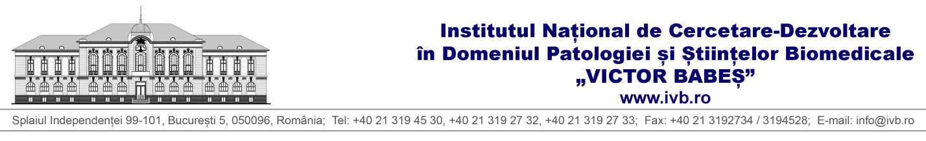

LABORATOR: PATOLOGIE ULTRASTRUCTURALĂ ŞI BIOIMAGISTICĂ

POSTUL: Tehnician debutant poziţia nr____________
Comisia de Specialitate nr:_____________
Domeniul arondat:

DOSAR DE CONCURS

Candidat:

Telefon:___________________

